**4.1** **Analisis Skala Likert**

Teknik yang dilakukan di dalam pengumpulan data penelitian adalah dengan menyebarkan kuesioner kepada 4 orang responden yang merupakan teman sejawat / teman sekelas dari subjek yang dinilai tentunya dengan berbagai karakteristik yang telah ditetapkan sebelumnya sesuai dengan tujuan dari penelitian ini.

**4.1.1 Analisis Kuesioner Menggunakan Skala Likert**

Pada pembahasan berikut akan dijabarkan dan dijelaskan mengenai hasil kuesioner beserta dengan hasil perhitungannya. Adapun dalam hasil kuesioner terdapat beberapa ketentuan berikut sehingga dapat lebih dipahami maksud dan hasil yang diberikan dari penyebaran kuesioner.

Ketentuan :

* 5 = Sangat Baik ( SB )
* 4 = Baik ( B )
* 3 = Cukup Baik ( CB )
* 2 = Kurang Baik ( KB )
* 1 = Sangat Kurang Baik ( SKB )
  + 1. **Dimensi Kehandalan (*Reliability*)**

Adapun hasil kuesioner pertanyaan dimensi kehandalan (*reliability)* ialah sebagai berikut :

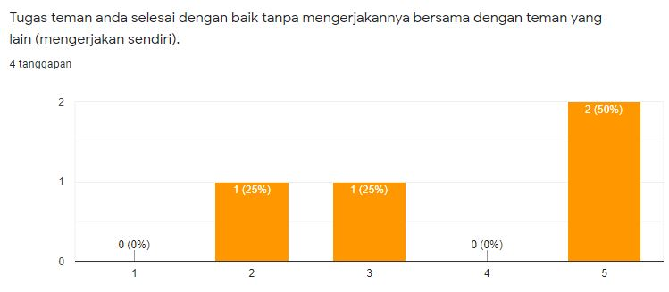

Gambar 3.6 Pertanyaan Dimensi Kehandalan (*Reliability)* 1

Keterangan :

Dari 4 orang responden yang dikumpulkan, 2 orang responden atau 50% orang responden menyatakan sangat baik. 1 orang responden atau 25% orang responden menyatakan cukup baik dan 1 orang responden atau 25% orang responden menyatakan kurang baik.

* Perhitungan analisis kuesioner Kehandalan (Reliability) 1:

|  |  |  |
| --- | --- | --- |
| SB | : 2 orang x 5 | = 10 |
| B | : 0 orang x 4 | = 0 |
| CB | : 1 orang x 3 | = 3 |
| KB | : 1 orang x 2 | = 2 |
| SKB | : 0 orang x 1 | = 0 |
| **Total** |  | **15** |

Tingkat persetujuan pertanyaan berikut ialah : $\frac{15}{20}*100\%=75 \%$

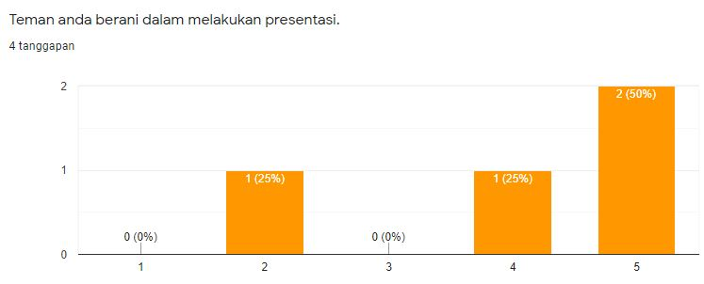

Gambar 3.6 Pertanyaan Dimensi Kehandalan (*Reliability)* 2

Keterangan :

Dari 4 orang responden yang dikumpulkan, 2 orang responden atau 50% orang responden menyatakan sangat baik. 1 orang responden atau 25% orang responden menyatakan baik dan 1 orang responden atau 25% orang responden menyatakan kurang baik.

* Perhitungan analisis kuesioner Kehandalan (Reliability) 2:

|  |  |  |
| --- | --- | --- |
| SB | : 2 orang x 5 | = 10 |
| B | : 1 orang x 4 | = 4 |
| CB | : 0 orang x 3 | = 0 |
| KB | : 1 orang x 2 | = 2 |
| SKB | : 0 orang x 1 | = 0 |
| **Total** |  | **16** |

Tingkat persetujuan pertanyaan berikut ialah : $\frac{16}{20}*100\%=80 \%$

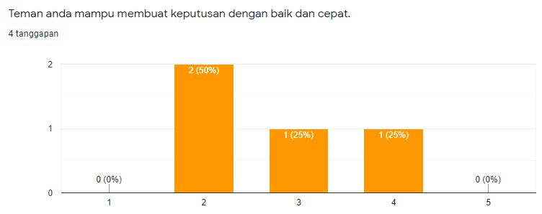

Gambar 3.6 Pertanyaan Dimensi Kehandalan (*Reliability)* 3

Keterangan :

Dari 4 orang responden yang dikumpulkan, 2 orang responden atau 50% orang responden menyatakan kurang baik. 1 orang responden atau 25% orang responden menyatakan cukup baik dan 1 orang responden atau 25% orang responden menyatakan baik.

* Perhitungan analisis kuesioner Kehandalan (Reliability) 3:

|  |  |  |
| --- | --- | --- |
| SB | : 0 orang x 5 | = 0 |
| B | : 1 orang x 4 | = 4 |
| CB | : 1 orang x 3 | = 3 |
| KB | : 1 orang x 2 | = 2 |
| SKB | : 0 orang x 1 | = 0 |
| **Total** |  | **9** |

Tingkat persetujuan pertanyaan berikut ialah : $\frac{9}{20}*100\%=45\%$

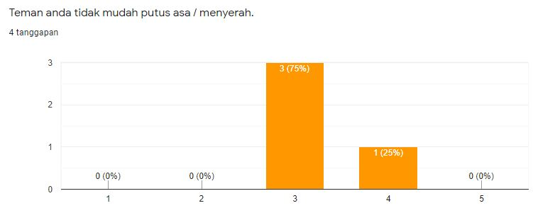

Gambar 3.6 Pertanyaan Dimensi Kehandalan (*Reliability)* 4

Keterangan :

Dari 4 orang responden yang dikumpulkan, 1 orang responden atau 25% orang responden menyatakan baik. 3 orang responden atau 75% orang responden menyatakan cukup baik.

* Perhitungan analisis kuesioner Kehandalan (Reliability) 4:

|  |  |  |
| --- | --- | --- |
| SB | : 0 orang x 5 | = 0 |
| B | : 1 orang x 4 | = 4 |
| CB | : 3 orang x 3 | = 9 |
| KB | : 0 orang x 2 | = 0 |
| SKB | : 0 orang x 1 | = 0 |
| **Total** |  | **13** |

Tingkat persetujuan pertanyaan berikut ialah : $\frac{13}{20}*100\%=65\%$

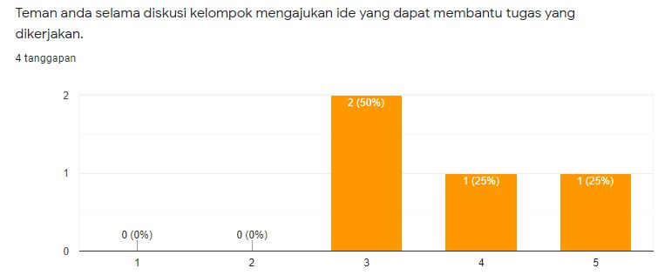

Gambar 3.6 Pertanyaan Dimensi Kehandalan (*Reliability)* 5

Keterangan :

Dari 4 orang responden yang dikumpulkan, 2 orang responden atau 50% orang responden menyatakan cukup baik. 1 orang responden atau 25% orang responden menyatakan baik dan 1 orang responden atau 25% orang responden menyatakan sangat baik.

* Perhitungan analisis kuesioner Kehandalan (Reliability) 5:

|  |  |  |
| --- | --- | --- |
| SB | : 1 orang x 5 | = 5 |
| B | : 1 orang x 4 | = 4 |
| CB | : 2 orang x 3 | = 6 |
| KB | : 0 orang x 2 | = 0 |
| SKB | : 0 orang x 1 | = 0 |
| **Total** |  | **15** |

Tingkat persetujuan pertanyaan berikut ialah : $\frac{15}{20}*100\%=75\%$

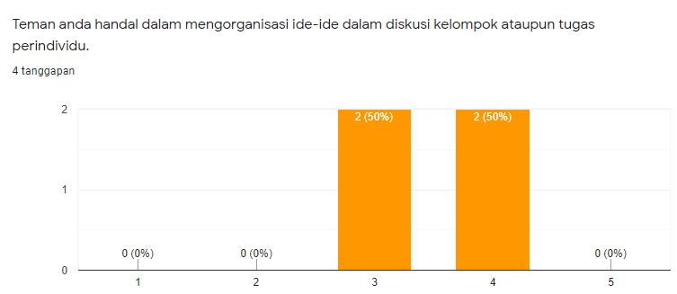

Gambar 3.6 Pertanyaan Dimensi Kehandalan (*Reliability)* 6

Keterangan :

Dari 4 orang responden yang dikumpulkan, 2 orang responden atau 50% orang responden menyatakan cukup baik. 2 orang responden atau 50% orang responden menyatakan baik.

Perhitungan analisis kuesioner Kehandalan (Reliability) 6:

|  |  |  |
| --- | --- | --- |
| SB | : 0 orang x 5 | = 0 |
| B | : 2 orang x 4 | = 8 |
| CB | : 2 orang x 3 | = 6 |
| KB | : 0 orang x 2 | = 0 |
| SKB | : 0 orang x 1 | = 0 |
| **Total** |  | **14** |

Tingkat persetujuan pertanyaan berikut ialah :

* + 1. **Dimensi Daya Tanggap (*Responsive*)**

Adapun hasil kuesioner pertanyaan dimensi daya tanggap (*responsive)* ialah sebagai berikut :

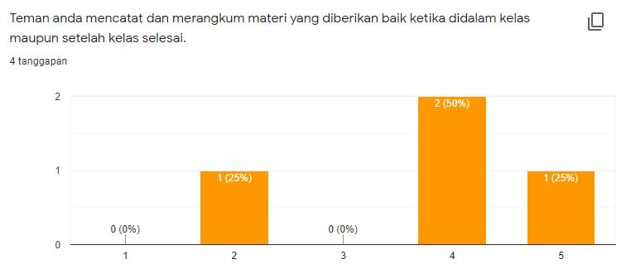

Gambar 3.6 Pertanyaan Dimensi Daya Tanggap (*Responsive)* 1

Keterangan :

Dari 4 orang responden yang dikumpulkan, 1 orang responden atau 25% orang responden menyatakan sangat baik. 2 orang responden atau 50% orang responden menyatakan baik dan 1 orang responden atau 25% orang responden menyatakan kurang baik.

* Perhitungan analisis kuesioner Daya Tanggap (Responsive) 1:

|  |  |  |
| --- | --- | --- |
| SB | : 1 orang x 5 | = 10 |
| B | : 2 orang x 4 | = 8 |
| CB | : 0 orang x 3 | = 0 |
| KB | : 1 orang x 2 | = 2 |
| SKB | : 0 orang x 1 | = 0 |
| **Total** |  | **20** |

Tingkat persetujuan pertanyaan berikut ialah : $\frac{20}{20}*100\%=100\%$

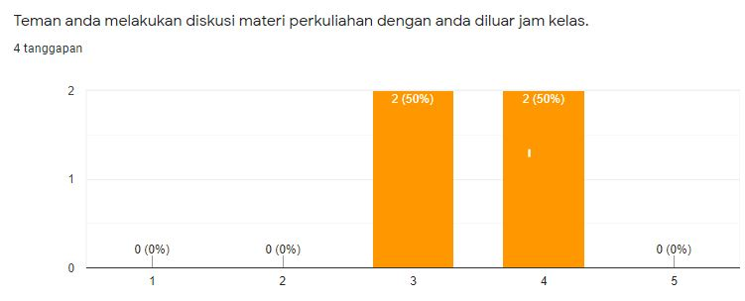

Gambar 3.6 Pertanyaan Dimensi Daya Tanggap (*Responsive)* 2

Keterangan :

Dari 4 orang responden yang dikumpulkan, 2 orang responden atau 50% orang responden menyatakan baik. 2 orang responden atau 50% orang responden menyatakan cukup baik.

Perhitungan analisis kuesioner Daya Tanggap (Responsive) 2:

|  |  |  |
| --- | --- | --- |
| SB | : 0 orang x 5 | = 0 |
| B | : 2 orang x 4 | = 8 |
| CB | : 2 orang x 3 | = 6 |
| KB | : 0 orang x 2 | = 0 |
| SKB | : 0 orang x 1 | = 0 |
| **Total** |  | **14** |

Tingkat persetujuan pertanyaan berikut ialah : $\frac{14}{20}*100\%=70\%$

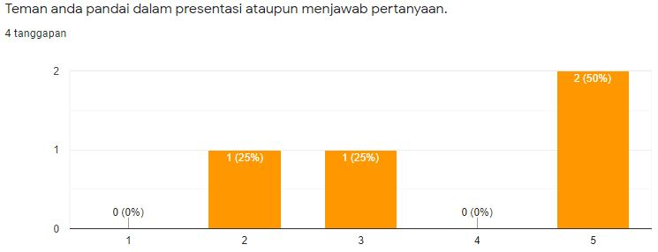

Gambar 3.6 Pertanyaan Dimensi Daya Tanggap (*Responsive)* 3

Keterangan :

Dari 4 orang responden yang dikumpulkan, 2 orang responden atau 50% orang responden menyatakan sangat baik. 1 orang responden atau 25% orang responden menyatakan cukup baik dan 1 orang responden atau 25% orang responden menyatakan kurang baik.

Perhitungan analisis kuesioner Daya Tanggap (Responsive) 3:

|  |  |  |
| --- | --- | --- |
| SB | : 2 orang x 5 | = 10 |
| B | : 0 orang x 4 | = 0 |
| CB | : 1 orang x 3 | = 3 |
| KB | : 1 orang x 2 | = 2 |
| SKB | : 0 orang x 1 | = 0 |
| **Total** |  | **15** |

Tingkat persetujuan pertanyaan berikut ialah :

* + 1. **Dimensi Empati (*Emphaty*)**

Adapun hasil kuesioner pertanyaan dimensi empati (*emphaty)* ialah sebagai berikut :

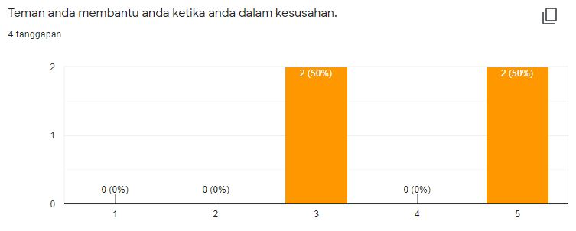

Gambar 3.6 Pertanyaan Dimensi Empati (*Empathy)* 1

Keterangan :

Dari 4 orang responden yang dikumpulkan, 2 orang responden atau 50% orang responden menyatakan sangat baik. 2 orang responden atau 50% orang responden menyatakan baik.

Perhitungan analisis kuesioner empati (Empathy) 1:

|  |  |  |
| --- | --- | --- |
| SB | : 2 orang x 5 | = 10 |
| B | : 0 orang x 4 | = 0 |
| CB | : 2 orang x 3 | = 6 |
| KB | : 0 orang x 2 | = 0 |
| SKB | : 0 orang x 1 | = 0 |
| **Total** |  | **16** |

Tingkat persetujuan pertanyaan berikut ialah : $\frac{16}{20}*100\%=80\%$

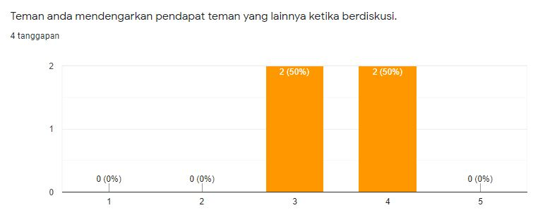

Gambar 3.6 Pertanyaan Dimensi Empati (*Empathy)* 2

Keterangan :

Dari 4 orang responden yang dikumpulkan, 2 orang responden atau 50% orang responden menyatakan sangat baik. 2 orang responden atau 50% orang responden menyatakan baik.

Perhitungan analisis kuesioner empati (Empathy) 2:

|  |  |  |
| --- | --- | --- |
| SB | : 2 orang x 5 | = 10 |
| B | : 2 orang x 4 | = 8 |
| CB | : 0 orang x 3 | = 0 |
| KB | : 0 orang x 2 | = 0 |
| SKB | : 0 orang x 1 | = 0 |
| **Total** |  | **18** |

Tingkat persetujuan pertanyaan berikut ialah : $\frac{18}{20}*100\%=90\%$



Gambar 3.6 Pertanyaan Dimensi Empati (*Empathy)* 3

Keterangan :

Dari 4 orang responden yang dikumpulkan, 2 orang responden atau 50% orang responden menyatakan sangat baik. 2 orang responden atau 50% orang responden menyatakan cukup baik.

Perhitungan analisis kuesioner empati (Empathy) 3 :

|  |  |  |
| --- | --- | --- |
| SB | : 2 orang x 5 | = 10 |
| B | : 0 orang x 4 | = 0 |
| CB | : 2 orang x 3 | = 6 |
| KB | : 0 orang x 2 | = 0 |
| SKB | : 0 orang x 1 | = 0 |
| **Total** |  | **16** |

Tingkat persetujuan pertanyaan berikut ialah : $\frac{16}{20}*100\%=80\%$

**Tabel 4.1** Hasil Pengolahan Data KuesionerKehandalan (*Reliability)*

|  |  |  |  |  |  |  |  |  |
| --- | --- | --- | --- | --- | --- | --- | --- | --- |
| Perta  nyaan | SB | B | CB | KB | SKB | Jumlah | Perhitungan Presentase | Hasil Presentase |
| No. | Bobot  5 | Bobot  4 | Bobot  3 | Bobot  2 | Bobot  1 |
| 1. | 2 org  =50% | 0 org = 0% | 1 org =25% | 1 org =25% | 0 org = 0 % | 15 | $$\frac{15}{20}*100\%$$ | 75% |
| 2. | 2 org  =50% | 1 org =25% | 0 org = 0 % | 1 org =25% | 0 org = 0 % | 16 | $$\frac{16}{20}*100\%$$ | 80% |
| 3. | 0 org  = 0 % | 1 org =25% | 1 org =25% | 2 org =50% | 0 org = 0 % | 9 | $$\frac{9}{20}*100\%$$ | 45% |
| 4. | 0 org  = 0 % | 1 org =25% | 3 org =75% | 0 org =25% | 0 org = 0 % | 13 | $$\frac{13}{20}*100\%$$ | 65% |
| 5. | 1 org  =25% | 1 org =25% | 2 org =50% | 0 org = 0 % | 0 org = 0 % | 15 | $$\frac{15}{20}*100\%$$ | 75% |
| 6. | 0 org  = 0 % | 2 org =50% | 2 org =50% | 0 org = 0 % | 0 org = 0 % | 14 | $$\frac{14}{20}*100\%$$ | 70% |

Tingkat kemiripan teman sejawat dengan pernyataan yang diberikan sebagai bentuk penilaian sejawar secara keseluruhan adalah: 75%+80% +45%+65%+75%+70% = 410/5 = 82%. Tingkat penilaian sejawat teman kelas akhir secara keseluruhan adalah 82% (sangat baik)

**Tabel 4.1** Hasil Pengolahan Data KuesionerDaya Tanggap (*Responsive)*

|  |  |  |  |  |  |  |  |  |
| --- | --- | --- | --- | --- | --- | --- | --- | --- |
| Perta  nyaan | SB | B | CB | KB | SKB | Jumlah | Perhitungan Presentase | Hasil Presentase |
| No. | Bobot  5 | Bobot  4 | Bobot  3 | Bobot  2 | Bobot  1 |
| 1. | 1 org  =25% | 2 org =50% | 0 org = 0 % | 1 org =25% | 0 org = 0 % | 20 | $$\frac{20}{20}*100\%$$ | 100% |
| 2. | 0 org  = 0 % | 2 org =50% | 2 org =50% | 0 org = 0 % | 0 org = 0 % | 14 | $$\frac{14}{20}*100\%$$ | 70% |
| 3. | 2 org  =50% | 0 org = 0 % | 1 org =25% | 1 org =25% | 0 org = 0 % | 15 | $$\frac{15}{20}*100\%$$ | 75% |

Tingkat kemiripan teman sejawat dengan pernyataan yang diberikan sebagai bentuk penilaian sejawar secara keseluruhan adalah: 100%+70%+75%= 245/5 = 49%. Tingkat penilaian sejawat teman kelas akhir secara keseluruhan adalah 49% (cukup baik)

**Tabel 4.1** Hasil Pengolahan Data KuesionerEmpati (*Emphaty)*

|  |  |  |  |  |  |  |  |  |
| --- | --- | --- | --- | --- | --- | --- | --- | --- |
| Perta  nyaan | SB | B | CB | KB | SKB | Jumlah | Perhitungan Presentase | Hasil Presentase |
| No. | Bobot  5 | Bobot  4 | Bobot  3 | Bobot  2 | Bobot  1 |
| 1. | 1 org  =25% | 0 org = 0% | 3 org =75% | 0 org = 0 % | 0 org = 0 % | 16 | $$\frac{16}{20}*100\%$$ | 80% |
| 2. | 0 org  = 0% | 2 org =50% | 2 org =50% | 0 org = 0 % | 0 org = 0 % | 18 | $$\frac{18}{20}*100\%$$ | 90% |
| 3. | 2 org  =50% | 0 org = 0 % | 2 org =50% | 0 org = 0 % | 0 org = 0 % | 16 | $$\frac{16}{20}*100\%$$ | 80% |

Tingkat kemiripan teman sejawat dengan pernyataan yang diberikan sebagai bentuk penilaian sejawar secara keseluruhan adalah: 80%+90%+80%= 250/5 = 50%. Tingkat penilaian sejawat teman kelas akhir secara keseluruhan adalah 50% (cukup baik)

**Hasil Analisis Berdasarkan Skala Likert**

Dari hasil analisa yang telah dilakukan, jika dilihat dari beberapa dimensi menunjukkan tingkat kepuasan, yaitu:

1. Dimensi *Tangibles* (Berwujud)

Pada dimensi berwujud mayoritas menyatakan cukup puas yaitu dengan rata-rata presentase 66 % dan nilai rata-rata nilai sebesar 165,4%.

1. Dimensi *Reliability* (Kehandalan)

Pada dimensi kehandalan mayoritas menyatakan cukup puas yaitu dengan rata-rata presentase 67 % dan nilai rata-rata nilai sebesar 168.

1. Dimensi *Responsiveness* (Daya Tanggap)

Pada dimensi data tanggap mayoritas menyatakan cukup puas yaitu dengan rata-rata presentase 80 % dan nilai rata-rata nilai sebesar 80,2%.

* 1. Dimensi *Assurance* (Kepastian)

54

Pada dimensi kepastian mayoritas menyatakan cukup puas yaitu dengan rata rata presentase 78 % dan nilai rata-rata nilai sebesar 117.

e. Dimensi *Emphaty* (Empati)

Pada dimensi empati mayoritas menyatakan cukup puas yaitu dengan rata-rata presentase 71 % dan nilai rata-rata nilai sebesar 178.

Secara keseluruhan tingkat kepuasan penumpang di Bandar Udara Hang Nadim Kota Batam dengan metode skala likert menyatakan cukup puas nilai rata-rata persentase sebesar adalah: 77,6% + 72% + 68% + 66,4% + 73,2% = 357,2%/5 = 71,44 % (35,5 dari 50 responden)

Jumlah skor ideal untuk setiap item pertanyaan (skor tertinggi) = 5x50 = 250 (SP). Jumlah skor rendah untuk setiap item pertanyaan (skor terendah) = 5x1 = 250 (STP). Berdasarkan data yang diperoleh dari 50 responden, maka dibuatlah skala untuk analisis logika fuzzy yang dapat dilihat, seperti dibawah ini:



|  |  |  |  |  |
| --- | --- | --- | --- | --- |
| **50** | **100** | **150** | **200** | **250** |

|  |  |  |  |  |
| --- | --- | --- | --- | --- |
| **ST** | **TP** | **CP** | **P** | **SP** |

Presentase kelompok responden setiap item dapat dilihat seperti dibawah ini:



|  |  |  |  |  |
| --- | --- | --- | --- | --- |
| **20%** | **40%** | **60%** | **80%** | **100%** |

|  |  |  |  |  |
| --- | --- | --- | --- | --- |
| **Sangagat** | **Lemah** | **Cukup** | **Kuat** | **Sangat** |
| **Lemah** |  |  |  | **Kuat** |

|  |  |  |  |
| --- | --- | --- | --- |
| Keterangan: |  |  |  |
| Kreteria Interpretasi | Skor |  |  |
| Angka | 0%-20% | | = Sangat Kurang Baik |
| Angka | 21% | - 40% | = Kurang Baik |
| Angka | 41% | - 60% | = Cukup Baik |
| Angka | 61%-80% | | = Kuat Baik |
| Angka | 81% | - 100% | = Sangat Baik |